МИНОБРНАУКИ РОССИИ

Федеральное государственное бюджетное образовательное учреждение высшего образования

НИЖЕГОРОДСКИЙ ГОСУДАРСТВЕННЫЙ ТЕХНИЧЕСКИЙ

УНИВЕРСИТЕТ им. Р.Е.АЛЕКСЕЕВА

Институт радиоэлектроники и информационных технологий

Кафедра «Вычислительные системы и технологии»

ОТЧЕТ

по лабораторной работе №1

по дисциплине «Сети и телекоммуникации»

РУКОВОДИТЕЛЬ:

________________ Гай В.Е.

(подпись) (фамилия, и.,о.)

СТУДЕНТ:

________________ Вершинин С.О

(подпись) (фамилия, и.,о.)

18-В-2

(шифр группы)

Работа защищена «___» ____________

С оценкой ________________________

Нижний Новгород 2020

Задание:

1. Собрать схему

2. Установить для каждого компьютера IP адрес, маску сети

- удалить ipv6 адреса

- запись default route – шлюз по умолчанию

3. Между компьютерам одной сети должен проходить ping, между компьютерами из разных сетей – нет.

4. Запустить wireshark. Выполнить захват пакетов, описать процесс порождения пакетов.

5. Посмотреть виртуальные интерфейсы с помощью ifconfig.

**Схема:**

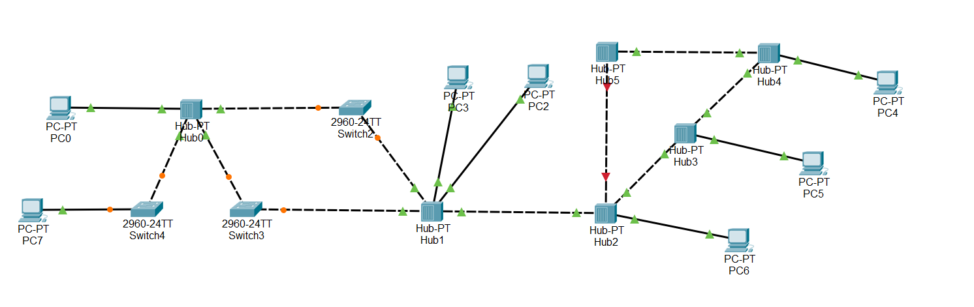

Компьютер PC0 имеет IP-адрес 117.168.0.5.

Компьютер PC7 имеет IP-адрес 117.168.0.0.

Компьютер PC3 и PC2 должны иметь IP-адреса, находящиеся в одной подсети, отличной от других

Компьютер PC4, PC5, PC6 должны иметь IP-адреса, находящиеся в одной подсети, отличной от других

**Готовая схема:**

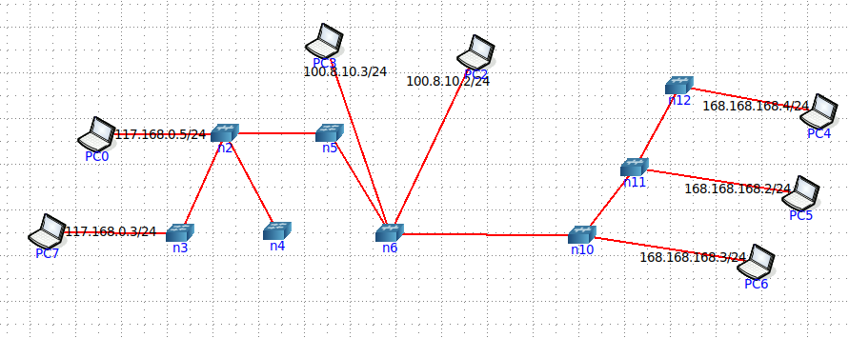

**Пинг между компьютерами одной подсети (от 168.168.168.3 к 168.168.168.2):**

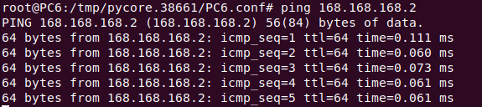

**Пинг между компьютерами разных подсетей (от 100.8.10.3 к 117.168.0.3):**

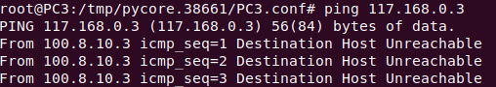

**Захваченные пакеты Wireshark при разных подсетях:**



Компьютер отправляет широковещательный ARP-запрос и не получает на него ответа, т.к. компьютер назначения находится в другой подсети.

**Захваченные пакеты Wireshark при компьютерах в одной подсети:**

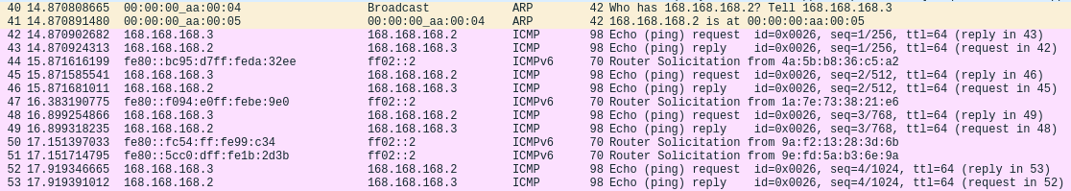

Компьютер отправляет широковещательный ARP-запрос и получает на него ответ, содержащий MAC-адрес требуемого компьютера, и отправляет на него эхо-запрос, затем получает ответ.

**Ifconfig:**

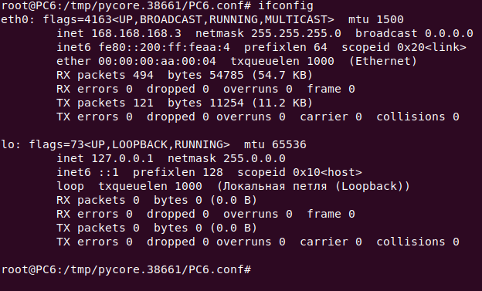

Ifconfig содержит информацию об интерфейсах выбранного устройства и их адреса.